ENTRAINEMENT EVALUATION EC3
EPREUVE COMPOSEE

Troisième partie : Raisonnement s’appuyant sur un dossier documentaire

(10 points)

Cette partie comporte trois documents.

Sujet : À l’aide de vos connaissances et du dossier documentaire, vous montrerez les effets du numérique sur l’emploi

DOCUMENT 1
Comment lutter contre la précarisation du travail ?

Une enquête du ministère du Travail a montré que ces 4,6 millions de personnes avaient des revenus bien moins élevés que le reste des salariés du privé (leur revenu annuel net moyen est inférieur à 12 000 euros, voire à 9 000 euros pour certaines professions comme les aides à domicile ou les ouvriers de la manutention), que leurs conditions de travail étaient plus difficiles, que le fort sentiment d’insécurité de l’emploi partagé par nombre d’entre eux s’expliquait par la fréquence des contrats courts ou des situations d’intérim, enfin que leurs horaires étaient souvent atypiques et défavorables à la conciliation avec la vie familiale.(..) . Les évolutions subies par le marché du travail ces vingt dernières années, caractérisées notamment par la montée des contrats courts, l’explosion des contrats à durée déterminée dans de nombreux secteurs, l’augmentation exponentielle du nombre de micro-entrepreneurs – un statut en général imposé aux travailleurs et travailleuses par les plateformes numériques de transport de personnes ou de livraison de repas – n’ont pas été maîtrisées par les pouvoirs publics. Bien au contraire, la plupart des gouvernements ont laissé se développer un discours critique à l’endroit du salariat et du droit du travail, laissant penser que le haut taux de chômage français s’expliquerait par l’épaisseur du les règles relatives à la rupture du contrat de travail et plus généralement le modèle social français.Nous pouvons changer cette situation. (..), nous montrons pourquoi cette explication ne tient pas et pourquoi nous devons au contraire continuer à promouvoir le salariat, les règles protectrices des travailleurs et le droit du travail.Le troisième pilier consiste à protéger les travailleurs économiquement dépendants, à commencer par nombre de travailleurs des plateformes numériques qui dépendent de revenus procurés par ces plateformes pour vivre. Cela peut passer par des requalifications en contrats de travail, comme l’a admis la Cour de cassation. Le statut de microentrepreneur imposé à ces travailleurs se révèle en effet le plus souvent fictif : ils sont en réalité des salariés. Les pratiques de certaines plateformes sont manifestement conçues pour ne pas assurer leurs obligations d’employeur : respecter le Code du travail, les durées du travail, les congés, assurer la santé et la sécurité des travailleurs, payer des cotisations sociales qui permettront à ceux-ci de bénéficier de la protection nécessaire y compris en cas de cessation d’activité.
Source : Dominique Méda, Observatoire des Inegalités , Février 2024

DOCUMENT 2

Satisfaction moyenne entre 2016 et 2023 selon les différentes dimensions du bien-être subjectif et selon la catégorie sociale du ménage
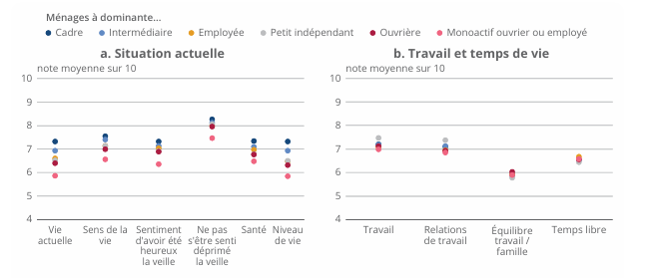

Source : Insee, France, portrait social 2023

DOCUMENT 3

Variation de la part des qualifications dans l’emploi entre 1996 et 2017

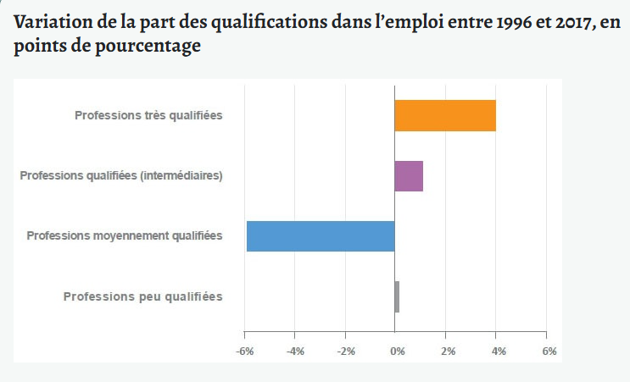

Champ : France métropolitaine, personnes en emploi, percevant un salaire ou un revenu d’activité strictement positif, vivant dans un ménage dont le niveau de revenu déclaré au fisc est positif ou nul et dont la personne de référence n’est pas étudiante.
Source : Insee-DGI, enquête Revenus fiscaux et sociaux rétropolés de 1996 à 2017

